Xúc xích, nước ngọt, bánh ngọt ít chất dinh dưỡng, chứa nhiều đường, nếu ăn quá nhiều có thể ảnh hưởng đến sự tăng trưởng và sức khỏe của trẻ.

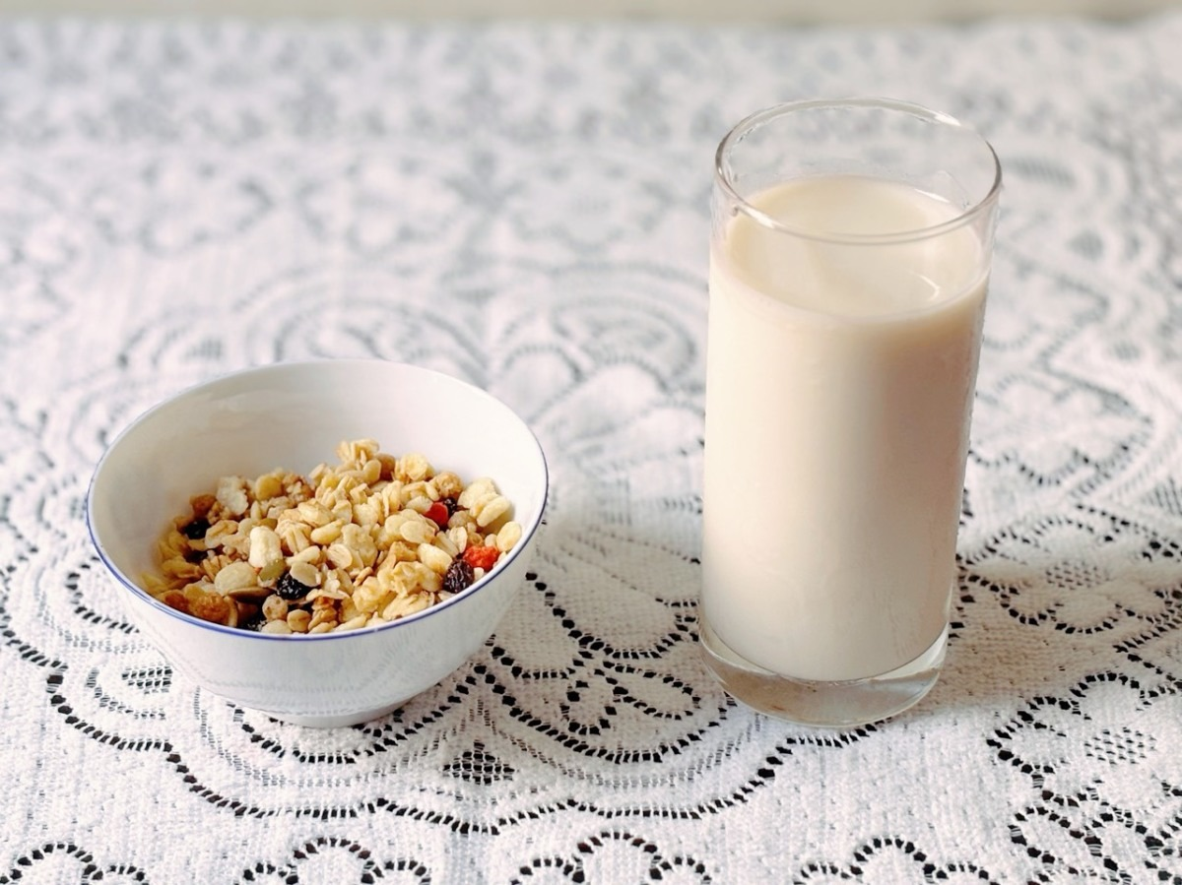

Ngũ cốc ăn sáng

Một số loại ngũ cốc chứa nhiều đường, tương đương ăn bánh ngọt vào bữa sáng. Ăn nhiều đường làm tăng lượng calo rỗng, dễ thừa cân, béo phì. Ưu tiên ngũ cốc nguyên hạt hoặc chọn loại ngũ cốc có từ 3 g protein và chất xơ trở lên trong mỗi khẩu phần để có lợi cho sức khỏe.

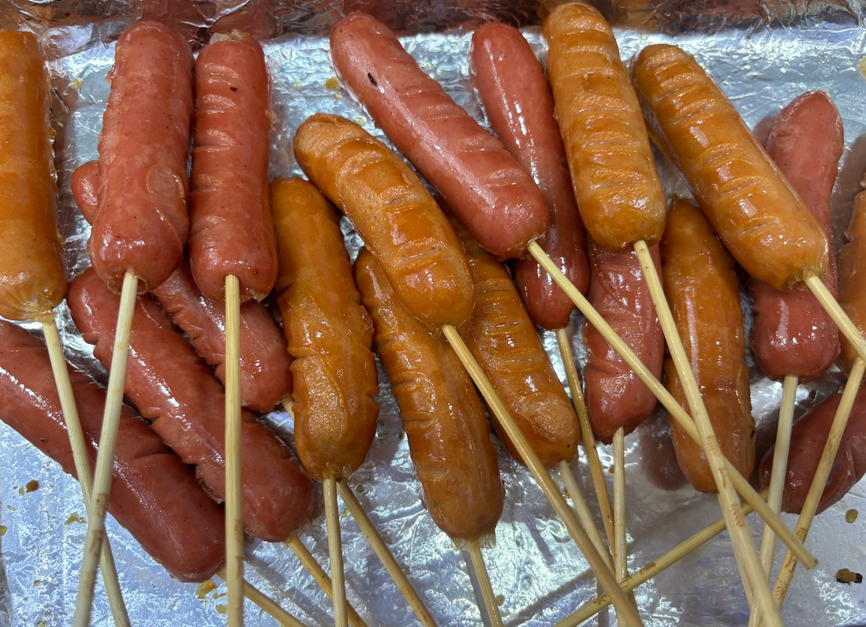

Xúc xích

Các loại thịt được chế biến kỹ như xúc xích chứa nitrit, có liên quan đến tăng nguy cơ ung thư. Món ăn này cũng nhiều chất béo bão hòa, natri làm nguy cơ mắc bệnh tim mạch vành, đột quỵ và tiểu đường.

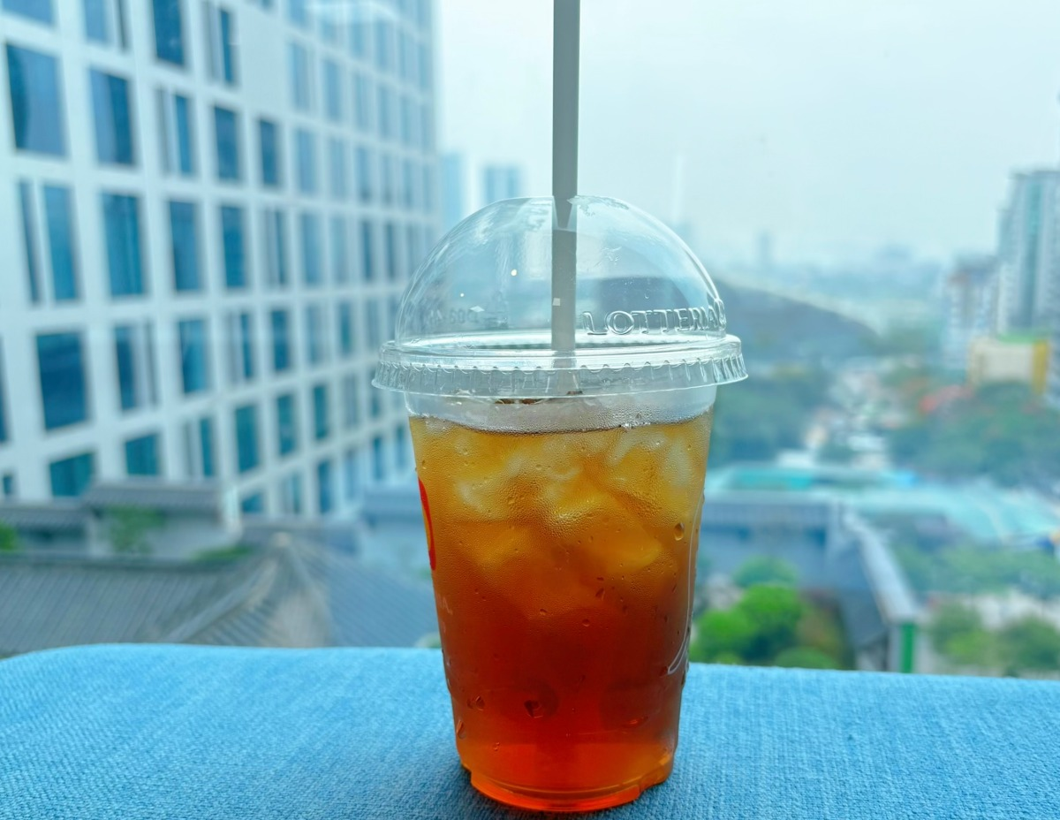

Đồ uống có đường

Soda hay các loại nước ngọt đều chứa nhiều đường, ít chất dinh dưỡng. Tiêu thụ thức uống này thường xuyên có thể gây hại cho sức khỏe của trẻ như sâu răng, béo phì, tiểu đường... Chúng cũng có thể khiến trẻ bị nghiện, trở thành món thay thế cho lựa chọn lành mạnh hơn như sữa, nước trái cây nguyên chất.

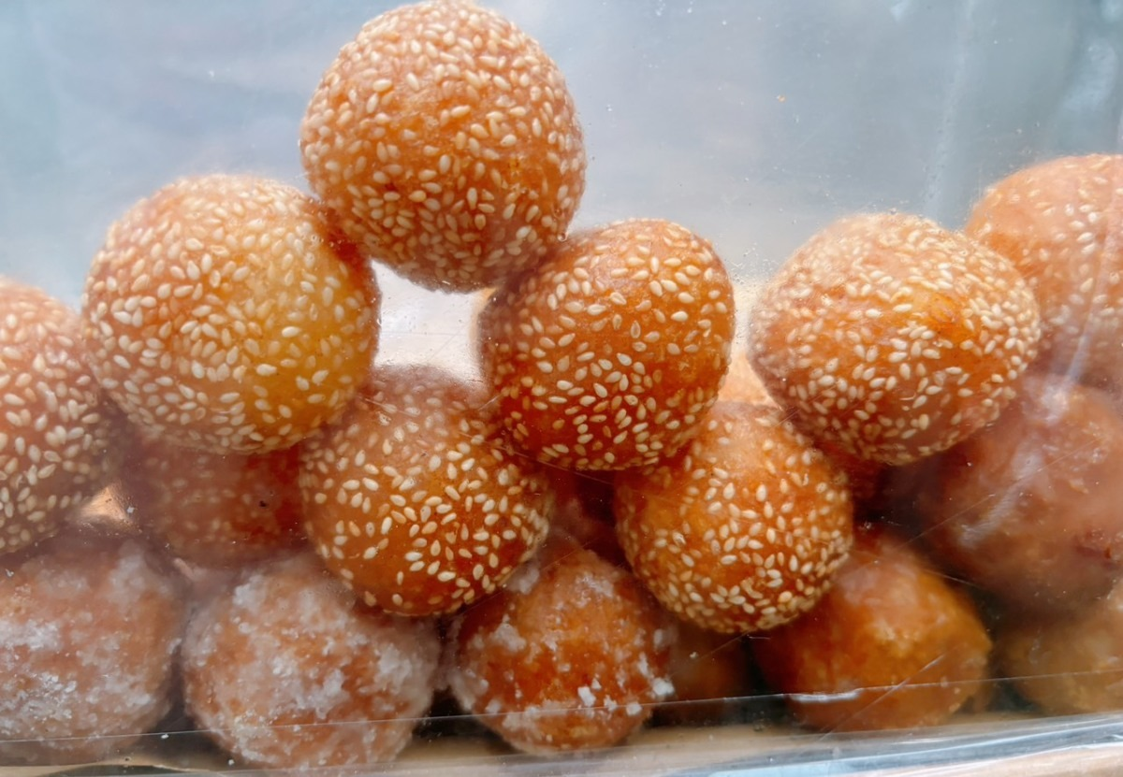

Bánh rán, bánh kem

Nhiều đường và calo trong các món bánh này dễ gây tăng cân. Nếu đây là món ăn ưa thích của con, ba mẹ nên kiểm soát khẩu phần. Khuyến khích con chia sẻ với anh chị em hoặc bạn bè thay vì ăn một phần quá lớn.

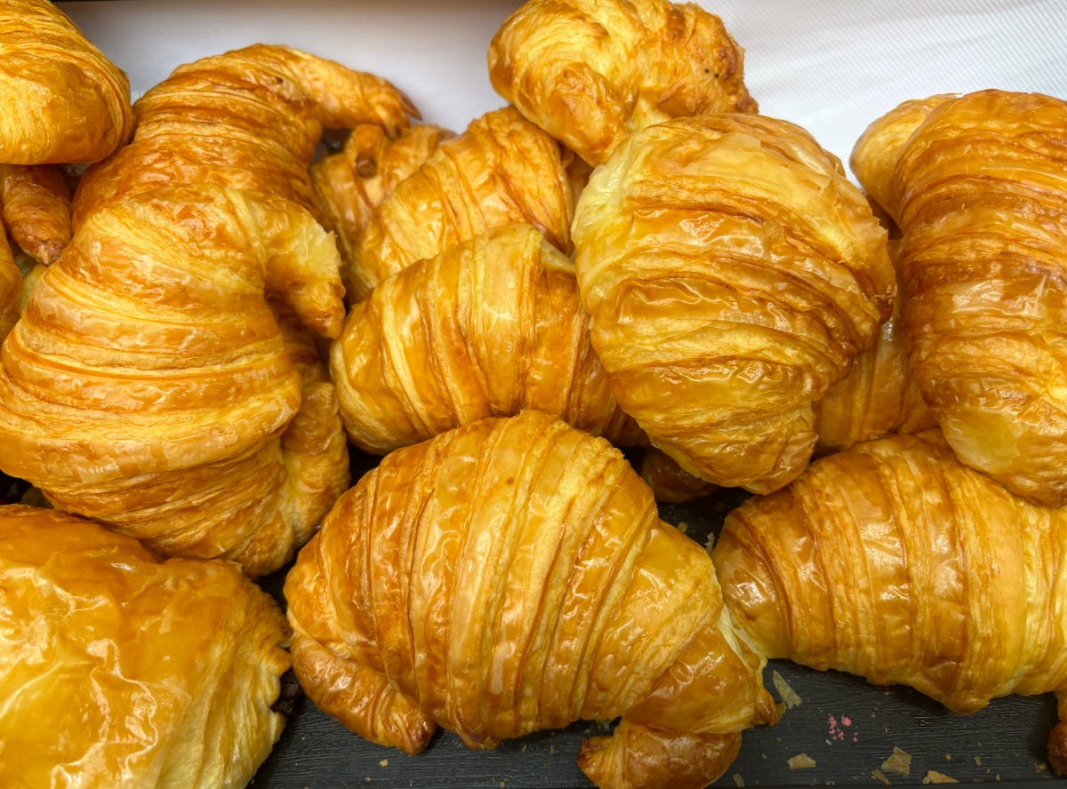

Bánh mì làm từ ngũ cốc tinh chế

Chứa nhiều carbohydrate (carb) có xu hướng làm tăng lượng đường trong máu, có thể dẫn đến tăng cân. Một số loại carb lành mạnh cho trẻ làm từ ngũ cốc nguyên hạt như bánh mì từ bột lúa mì, yến mạch, kiều mạch.

Bảo Bảo (vnexpress.net)
(Theo The Healthy, Livestrong)

